Vocabulario religioso

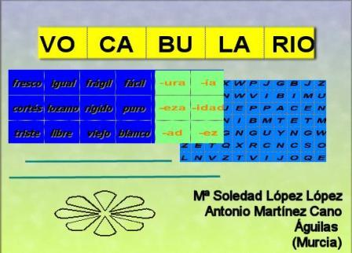

Conjunto de palabras o términos que existen en un idioma para expresar conceptos. En castellano tenemos cerca de los 100.000 lexemas de mayor o menos uso, de más extensión o de difusión restringida, de uso novedoso (neologismos) o de uso ya abandonado (arcaísmos)
Una persona domina bien el lenguaje cuando tiene excelente vocabulario d comprensión y excelente vocabulario de expresión. El dominio del vocabulario es decisivo para la comunicación humana, tanto la pasiva o receptiva (entender lo que se oye o lee), como activa (expresar lo que se piensa por oral o por escrito)
Además del vocabulario general, "usual (13.000 término) común (2.000) y fundamental" (250), es preciso un vocabulario específico de cada ámbito o de cada campo verbal en el que se habla o entiende: artístico, económico, matemático, jurídico, también religioso.
El educador debe conocer el vocabulario mejor para una comunicación suficiente con el educando. En la medida en que haya riqueza de vocabulario, habrá facilidad para comprender y para expresar lo que se desea.
Del mismo modo debe conocer en cada momento evolutivo el número de vocablo que se manejan y el modo peculiar de hacerlo. La adaptación el momento evolutivo verbal es elemento o variable decisivos para la educación con niños y jóvenes. Importa que en el despertar de los niños se acompañe su expresividad en función de su capacidad verbal. Los diversos psicólogos de la infancia se han preocupado de estudiar este aspecto.
- 1. Entre el año y los dos años se dan las primeras configuraciones. Es etapa de identificación, desde la palabra frase hasta el dominio progresivo de unos cientos de vocablos usados.
- 2. La etapa del parloteo o abundancia expresiva más en forma que en cantidad se da hacia los 3 años. Para llegar hacia los 4 años unos 1500 término en la comprensión y nos 900 en la expresión.
- 3. El proceso de desarrollo básico se da entre los 3 y 6 años, en que el niño puede llegar a 3000 de comprensión y 1.800 de uso expresivo.
- 4. La precisión formal y social, entre los 7 y los 12, implica que el niño escolarizado normal puede alcanzar 7.000 de comprensión y 4.500 de expresión.
- 5. Entre los 12 y los 15 se inicia un proceso de configuración abstracta de los términos. Y se llega a los 16 años con un vocabulario prácticamente de adulto, llegando a los 12.000 de comprensión y 8.500 de uso en ambientes normales.

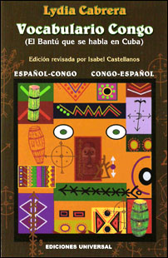

En el terreno religioso es de suma importancia acompañar el proceso de desarrollo verbal del niño con la oferta y el apoyo de un vocabulario religioso. En los diversos campos que tienen que ver con la fe cristiana (bíblico, dogmático, histórico, moral, litúrgico) la terminología es la puerta de entrada para la comprensión y, cuando el caso lo requiera, para la expresión.
Muchos de los términos que el catequista, o el profesor de religión, use, explique, desarrolle, en sus comunicaciones religiosas son generales o comunes con el lenguaje común de toda persona: amor, fe, virtud, conciencia, incluso Dios, cielo, salvación. Pero hay términos de una connotación cristiana que no son entendidos fuera del contexto de la propia fe: Domingo, Evangelio, Trinidad. Son muy pocos los que adquieren esa connotación, por lo que el educador de la fe cristiana debe estar preferentemente atento a la terminología general y al proceso comprensivo y expresivo que se da en el educando.
El uso correcto del vocabulario religioso es la clave, como acontece en todos los demás, para que podamos comunicarnos religiosamente.
Del mismo modo que en el vocabulario general, también los términos religiosos se modifican en la forma según su naturaleza de sustantivos (Evangelio), adjetivos (evangélico), verbos (evangelizar) o adverbios (evangélicamente). La riqueza expresiva depende de la habilidad para jugar con esa variedad de términos y de la riqueza de vocabulario que se posea.
Con todo es bueno recordar que lo importante en la formación de la fe no es sólo el elemento instructivo que está tan dependiente del vocabulario, sino el reflexivo: las frases adecuadas que expresan los juicios, los criterios fabricados que indican las preferencias o los interrogantes. El vocabulario religioso debe ser estudiado en el contexto de la evolución natural de la infancia y de la adolescencia. De lo contrario no se entiende.
Y conviene recordar que el concepto abstractivo y suprasensible de la terminología religiosa (salvación, fidelidad, fe, espiritualidad, alma, divinidad, redención, etc. exige cierto nivel madurativo que la infancia elemental y media no ha alcanzado. Por eso en los estadios primeros de la formación es el vocabulario narrativo y afectivo el doble eje que ha de predominar en la configuración de los conocimientos y de los sentimientos de los que el niño sea capaz a cada edad.
